ОТЧЕТ САМООБСЛЕДОВАНИЯ АСПИРАНТА
Фамилия Имя О. Гусев Виталий Евгеньевич
Дата 03.11.2025 Номер группы по практикам 4

Пол М Возраст: 25 Направление (можно цифрой): 2.3.5

Сводный протокол результатов самодиагностики
Методика | Параметры |  | Ваш  балл | ā | σ
Ссылка на тест СЖО:
https://psytests.org/exist/tso.html
Тест СЖО | - Цели в жизни (Ц) |  | 42 | 26 | 4,7
Тест СЖО | - Процесс жизни (П) |  | 40 | 20 | 4,8
Тест СЖО | - Результат жизни (Р) |  | 32 | 20 | 4,3
Тест СЖО | - Локус контроля - Я |  | 27 | 22 | 4,1
Тест СЖО | - Локус контроля - жизнь |  | 39
Тест СЖО | Общий балл (ОЖ) |  | 130 | 104 | 15,9
ā – среднее значение, σ – стандартное отклонение
Ссылка на тест MSTAT-1:
https://psytests.org/trait/mstati.html
Тест MSTAT-1 | - Предпочтение неопределенности |  | 54 | 52 | 10,7
Тест MSTAT-1 | - Толерантность/избегание неопределенности |  | 58 | 49 | 11,5
Тест MSTAT-1 | - Отношение к новизне |  | 15 | 14 | 3,8
Тест MSTAT-1 | - Отношение к сложным задачам |  | 41 | 34 | 7,7
Тест MSTAT-1 | - Отношение к неопределенным ситуациям |  | 41 | 39 | 9,1
Тест MSTAT-1 | Общий показатель ТН |  | 112 | 102 | 19
Ссылка на тест «Способы совладающего поведения»:
https://psytests.org/coping/wcq-run.html
Тест КП | 1. Конфронтация (КП) |  | 55 | 9 | 3,2
Тест КП | 2. Дистанцирование (Д) |  | 54 | 9 | 3,3
Тест КП | 3. Самоконтроль (Ск) |  | 38 | 14 | 3,7
Тест КП | 4. Поиск соц.поддержки (ПСП) |  | 52 | 10,5 | 3,4
Тест КП | 5. Принятие ответственности (ПО) |  | 54 | 7,5 | 1,9
Тест КП | 6. Бегство (Б-И) |  | 59 | 10,5 | 3,5
Тест КП | 7. Планирование решения (ПР) |  | 45 | 13 | 2,9
Тест КП | 8. Положительная переоценка (ПП) |  | 49 | 12,5 | 3,5
ā – среднее значение, σ – стандартное отклонение
Методика |  | Параметры | Ваш  балл | ā | σ
Ссылка на тест «Жизнестойкость»:
https://psytests.org/exist/pvs3r.html
Тест ЖС |  | 1. Вовлеченность | 47 | 37,6 | 18,5
 |  | 2. Контроль | 37 | 29,2 | 8,1
 |  | 3. Принятие риска | 21 | 13,9 | 8,4
 |  | Общий балл «Жизнестойкость» | 105 | 80,7 | 4,4
ā – среднее значение, σ – стандартное отклонение
Ссылка на тест «Шкала Экзистенции»:
https://psytests.org/exist/esk.html
Тест ШЭ |  | 1. Самодистанцирование SD | 4 | 30,7 | 5,42
 |  | 2. Самотрансценденция ST | 6 | 69,4 | 9,66
 |  | 3.Свобода F | 6 | 44,3 | 8,96
 |  | 4. Ответственность V | 6 | 49,5 | 9,05
 |  | - Персональность P | 5 | 99,8 | 15,19
 |  | 6. Экзистенциальность E | 6 | 93,8 | 16,86
 |  | 7. Исполненность G | 6 | 194,0 | 28,66
ā – среднее значение, σ – стандартное отклонение

Ссылка на тест «МИПИ»:
https://psytests.org/ident/mipi.html
Параметры | Ваш  балл
1. Профессиональная идентичность | 1,8
2. Тип идентичности (выделить соответствующее вам) | Преждевременная идентичность  Диффузная идентичность  Мораторий  Достигнутая идентичность  Псевдоидентичность
Ссылка на тест «МИСИ»:
https://psytests.org/ident/misi.html
1. Социальная идентичность | 0,69
2. Тип идентичности (выделить соответствующее вам) | Преждевременная идентичность  Диффузная идентичность  Мораторий  Достигнутая идентичность  Псевдоидентичность
Ссылка на тест «МИЛИ»:
https://psytests.org/ident/mili.html
1. Личностная идентичность | 2,5
2. Тип идентичности (выделить соответствующее вам) | Преждевременная идентичность  Диффузная идентичность  Мораторий  Достигнутая идентичность  Псевдоидентичность

Скрин теста СЖО
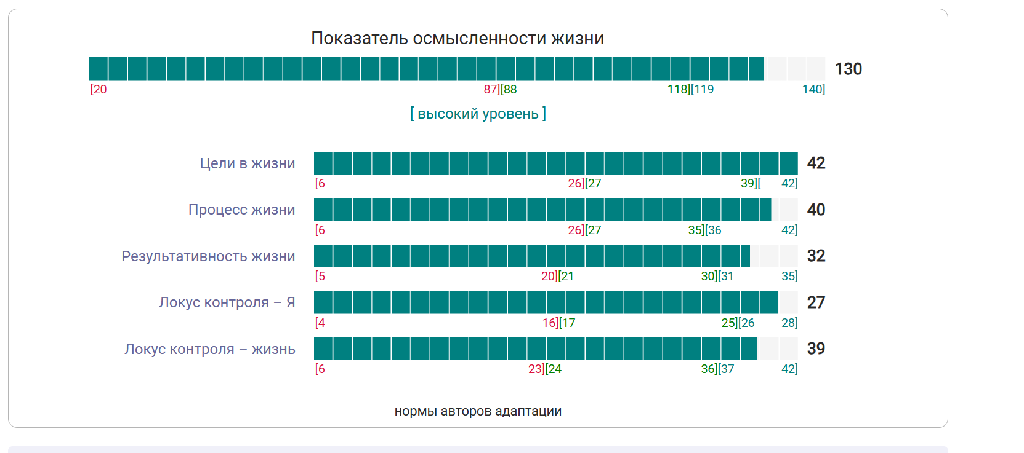
Скрин теста Жизнестойкость
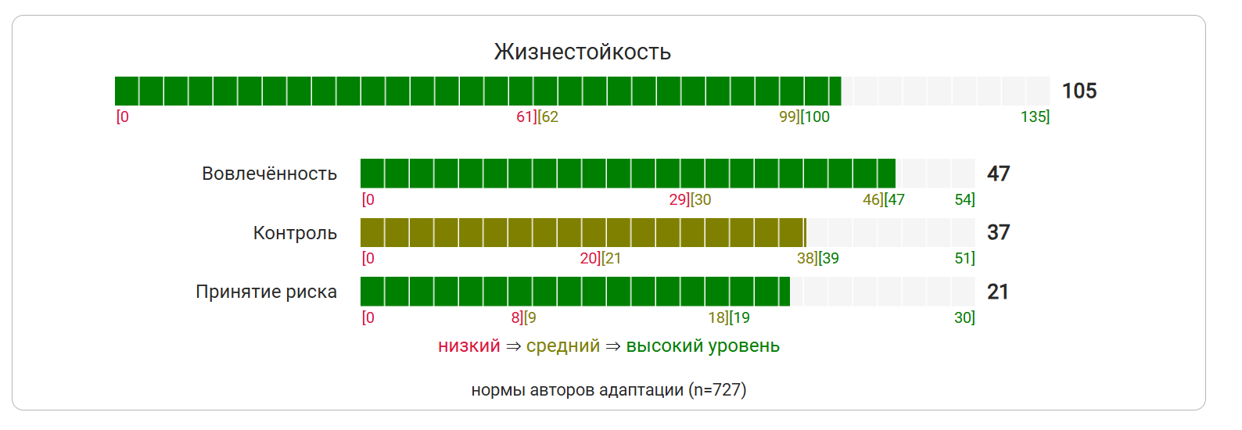
Серин теста «Способы совладающего поведения»
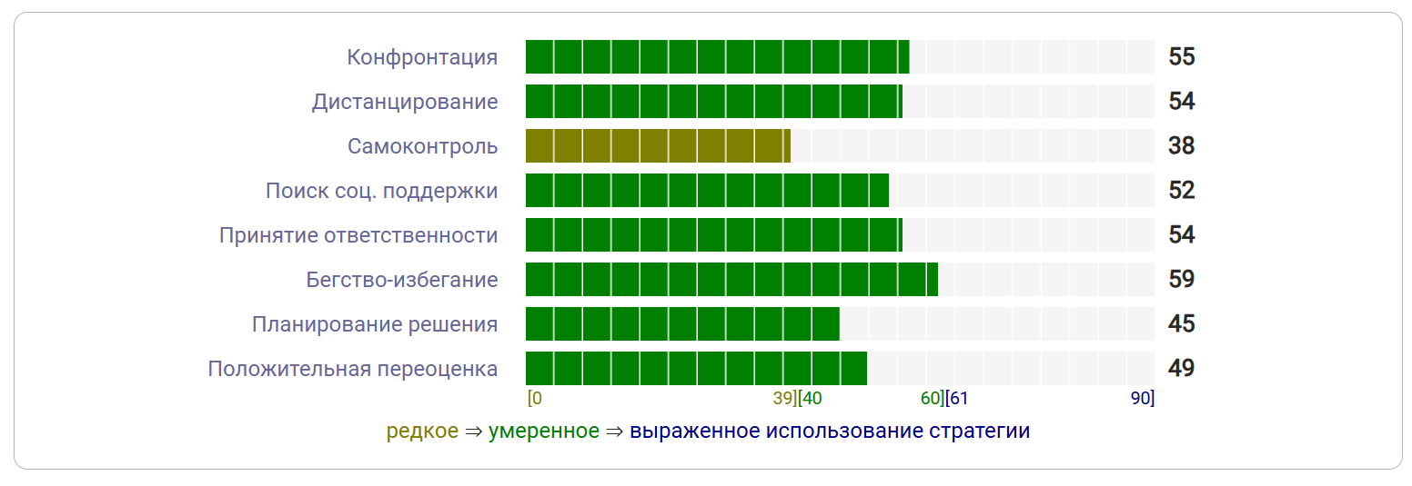
сКРИН ТЕСТА «MSTAT-1»
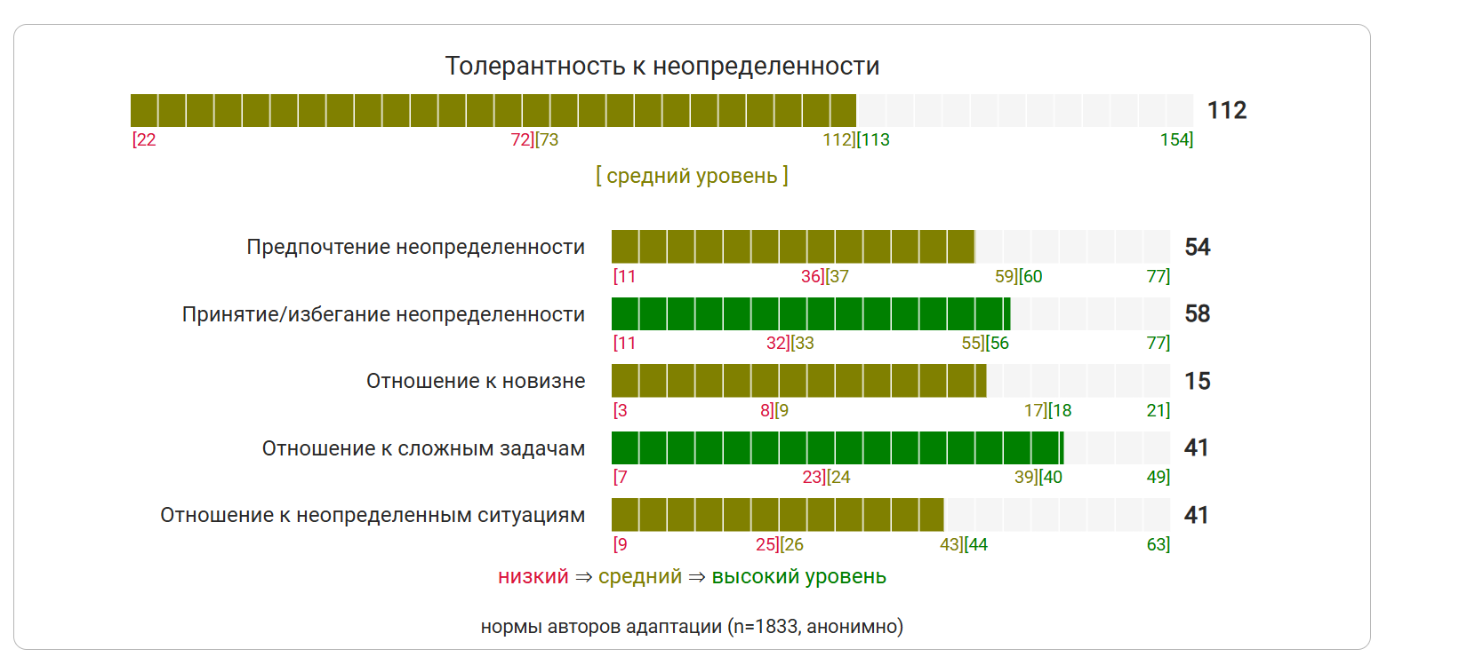
Скрин теста «Шкала Экзистенции»
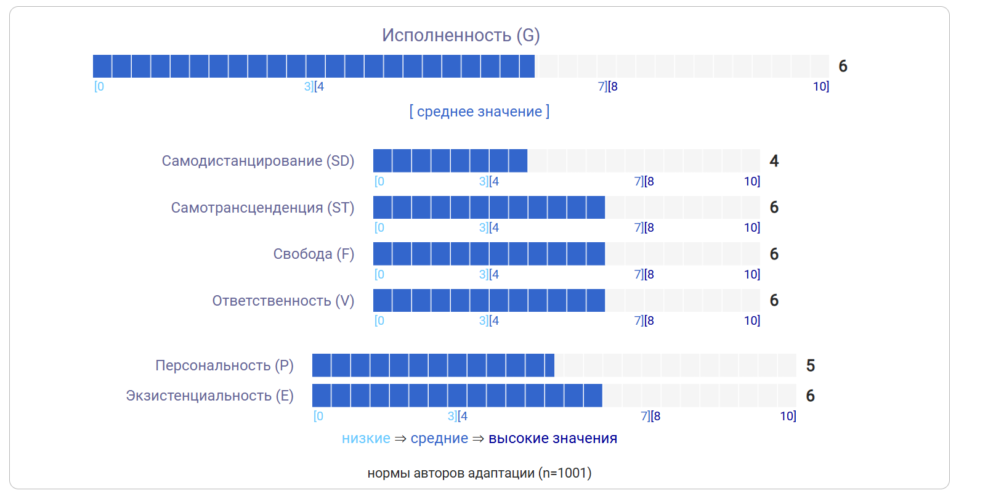
Скрин теста «МИПИ»
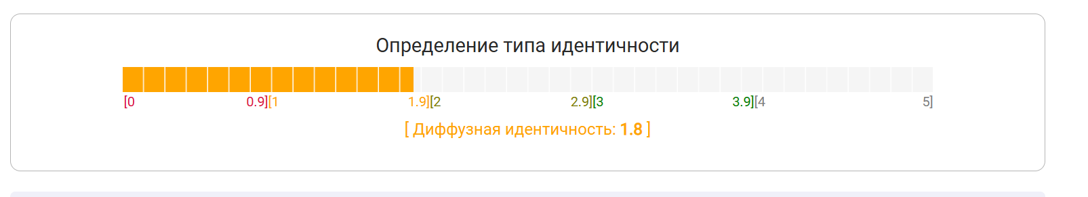
Скрин теста «МИСИ»
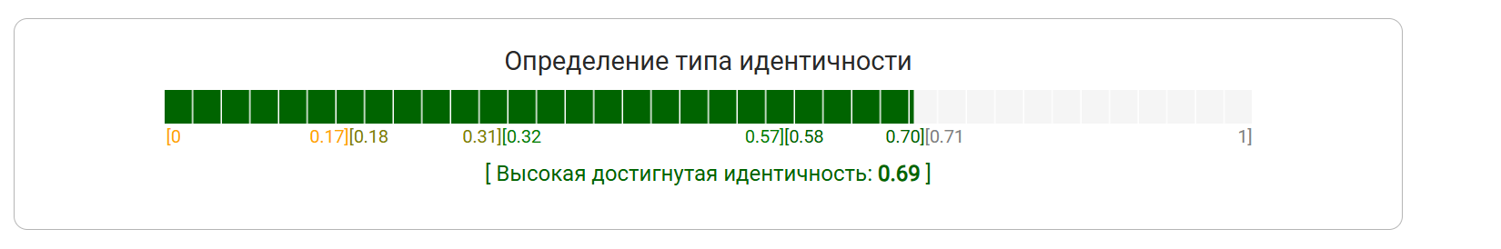
Скрин теста «МИЛИ»
